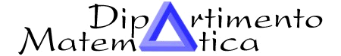
Risultati dell’appello A di Am1c 5 giugno 2006

 | nickname | voto
1 | gionna | 27,5

